Para el ejercicio de hoy tenemos que hacer varias cosas:

1º → Vamos a indexar páginas, esto es, mostrar contenido de páginas. Y a la vez poner seguridad para que NO se pueda ver el contenido indexado.

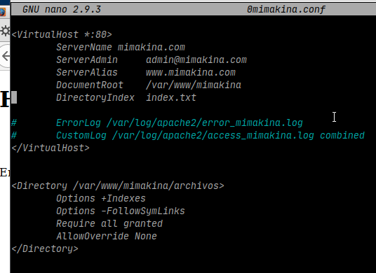

Añadimos en el archivo de la página el Directory

Directory es la ruta de la carpeta que quiero indexar.

Options +Indexes es que PERMITO que se vea el contenido Indexado

FollowSymLinks es seguridad, Si lo NIEGO con el -, lo deshabilito, si está habilitado, saltará un mensaje de error 403.

Las otras 2 líneas son para dar permiso y sobrescribir cosas.

Adicionalmente hay que hacer 2 cosas:

Cambiar el DirectoryIndex del archivo de la página → 2 formas, o escribo un directorio que NO EXISTE, o en apache.conf cambio el DirectoryIndex, porque si comento la línea, la borro, se cargará el archivo de la confi global y por tanto estaremos haciendo el idiota.

Cambiar apache.conf → Aquí tengo que configurar también el indexes y el followsymlinks, es la configuración global, si yo en mi sitio configuro una cosa, pero en la global no, gana la global.

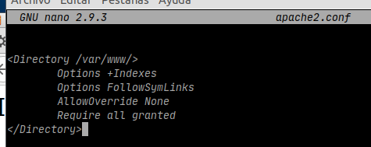

Si tenemos todo eso, podemos probarlo.

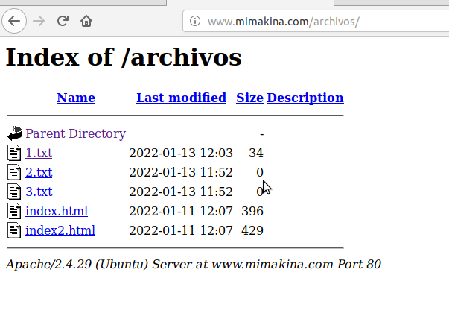

Aquí, tal como tengo la configuración, puedo indexar una carpeta de mimakina. Si me voy a la página principal pasa esto.

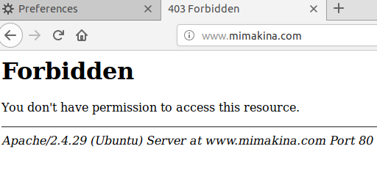

Precisamente por lo comentado, tengo puesto el Follow, hay que quitarlo o negarlo.

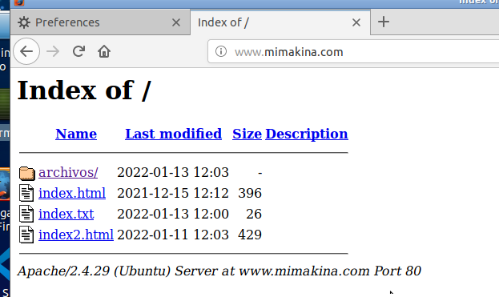

Ahora ya si me aparece y puedo navegar.

Jugando con esto podemos permitir según qué cosas.

2º Configurar un Log de Error CUSTOM →

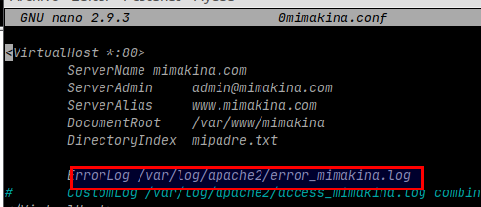

Escribimos la directiva ErrorLog y especificamos un archivo, para ESTA PAGIAN WEB, en ESTE ARCHIVO se guardan SUS ERRORES. Reiniciamos y se crea el archivo.

Ahora bien, tenemos que configurar apache.conf por 1 cosa.

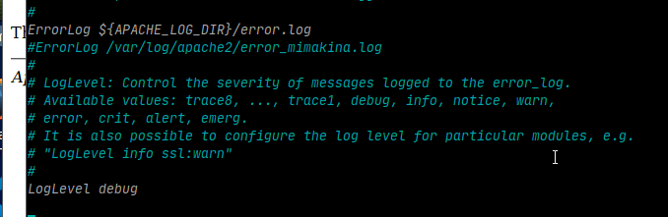

Aquí tenemos que todos los errores vayan a un archivo, pero como tenemos un archivo específico para nuestra web, sus errores se redirigen, ahora bien. El LogLevel indica el tipo de mensaje de error que escribirá. Si lo ponemos en debug, escribirá prácticamente todo, los otros levels pues otras cosas, esto en función de lo que necesitemos almacenar.

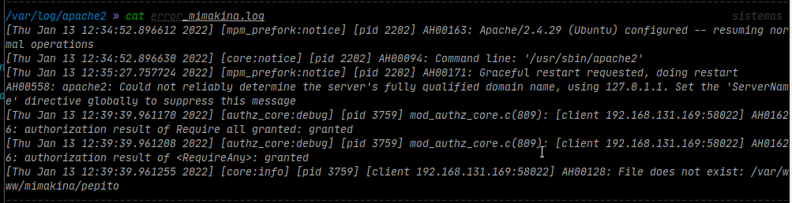

3º → Crear un Error custom, es decir, cuando accedamos a la web y surja algún error (404, 403 o algo así), en vez de mostrar el default, que sea algo propio.

Dentro del archivo de LA PAGINA, configuramos las líneas para cada tipo de error.

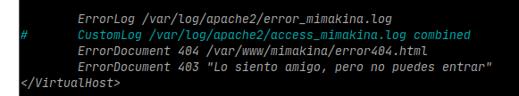

Si hago referencia a una web, puedo hacerlo con la URL entera, o con la ruta de mi sistema de carpetas, como más te guste. Puedo poner texto especifico. Y si pongo default, pues se carga default.

Si cambio el FollowSymLinks para tener el 403 pasa esto.

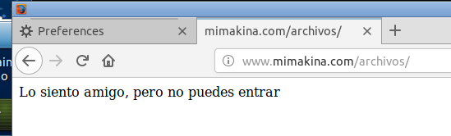

Si accedo a una web que no existe (404) pasa esto

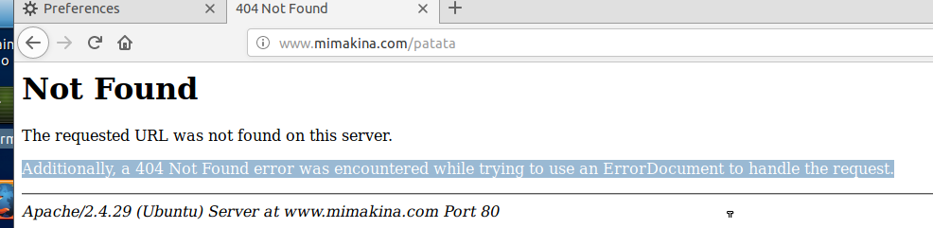

No me carga el archivo, pero sale un mensaje diciendo que mi archivo está mal xd.

He conseguido crear un 404 dentro de un 404.

SOLUCIONADO



La ruta del ERRORDOCUMENT es referido a mi web, es decir, la / es raíz, y ese raiz es *var*/www/mimakina, por eso no funcionaba, porque estaba buscando *var*/www/mimakina/var/www/mimakina/error. Hay que hacerlo en el sistema de archivos de la web, no del pc donde se almacena.

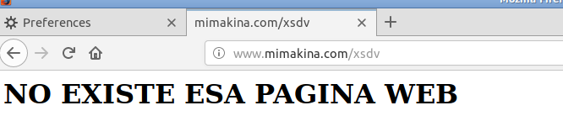

Ahora si carga el archivo correctamente.

4º → Hacer un Log Custom con IP, navegador usado y SO usado

Para ello configuramos el archivo de la web nuevamente

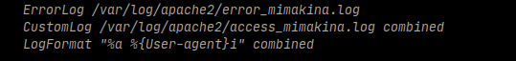

CustomLog → Creamos un archivo donde guardar los accesos, es como el error custom.

LogFormat → Configuramos como va a ser el mensaje que se guarda, los parámetros están todos en la web de apache

Si yo ahora me meto en mi web y hago varias peticiones, se me guarda esto

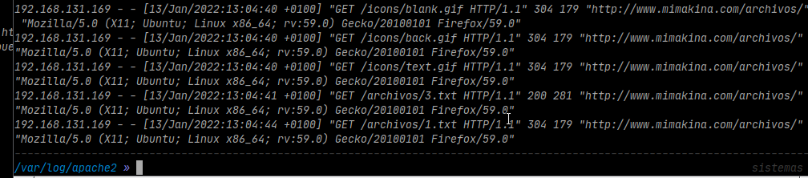En la captura podemos ver como la IP .131.169 esta accediendo a una ruta de mi web usando el navegador Mozilla, y lo corre en un Ubuntu linux, y sus versiones.